**財務工程導論 HW5**

109550025 謝翔丞

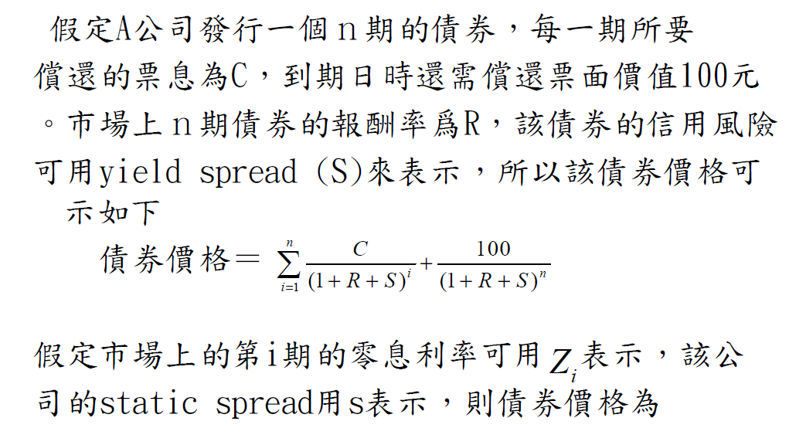

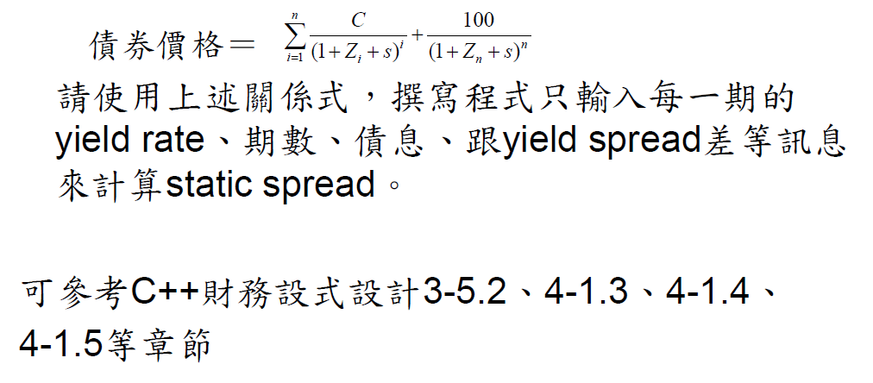

在不考慮spread的情況下，根據輸入的yield rate，我們可以先推算出債券的價格進而推出zero coupon rate，也就是spot rate；接下來，我們可以考慮yield spread配合講義上的範例code推算考慮spread時的bond value，再配合牛頓法扣掉前步驟算出的zero coupon rate逼近出答案需要的static yield。

